全国版图知识竞赛（中小学组）参赛指引
附件1

为进一步普及全民国家版图知识，在全国范围内形成“知我国家版图、爱我国家版图”的良好氛围，由自然资源部宣传教育中心主办，由中国地图出版集团、自然资源部地图技术审查中心、中国测绘学会协办，开展全国版图知识竞赛（中小学组）。
一、参赛形式
国家版图知识竞赛依托自然资源宣传教育综合平台上的答题系统，全国统一注册答题。
（备注：目前系统尚处于更新维护中，有关网址另行通知）
二、竞赛流程
1.参赛对象
全国中小学生。
2.竞赛组别
分为小学组和中学组2个组别。
3.参赛方式
分为个人参赛和团体参赛。个人参赛以学生为单位报名，团体参赛以学校为单位报名。
4.竞赛流程
①发布通知。2024年9月-2024年12月以组委会名义，通过自然资源部官网、官微、自然资源报，竞赛平台等渠道向社会发布举办国家版图知识竞赛的通知，公布答题时段、路径、注意事项等信息，同时对接各省份自然资源主管部门，做好发动工作。
②学校注册。2025年1月-2025年2月组织学校注册，学校登录系统、填报所在地区、参赛类别、学校名称、指导教师和联系方式，同时从系统中下载制式函，盖章扫描后上传,经组委会办公室审核通过后注册成功。
③学生报名。2025年1月-2025年3月组织学生报名,可自主选择参赛方式（个人或团体，每个身份证号只能选择一种)，注册成功后无法更改，个人参赛者需填报姓名,身份证、所在地区、参赛类别、联系方式等个人信息，团体参赛者还需选择学校和指导教师，原则上学校组织参赛人数不少于100人，指导教师指导学生人数不少于20人。
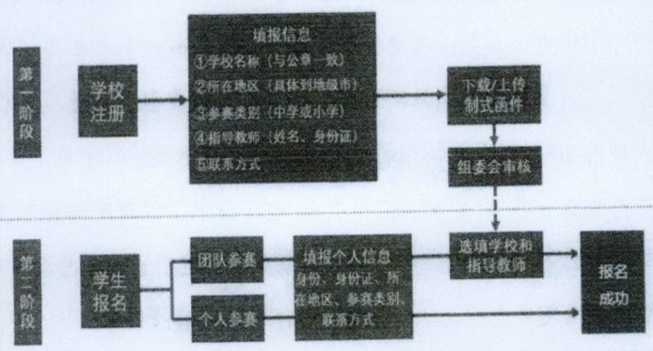
④选手答题。2025年3月-2025年5月正式答题,题型为单选题,多选题。小学组10分钟20道题、中学组20分钟40道题。每人可答题两次，取分高的一次为最终成绩,系统从题库中随机抽题、限时答题,即时给出答题分数。
⑤结果产生。答题后，系统自动统计题分数和答题时间、作为后期评奖依据。组委会办公室审核竞赛结果，根据规则拟定获奖名单,组委会核定名单后，统一在竞赛官网上公示，公示结束后正式发布获奖名单。
⑥宣传推广。结果产生后,通过抽签的方式选择获奖者发放宣传产品。

